习题三 4.

算法思路：

首先对每一个单元格编号，从左到右分别是1~9，设置数组c储存每一位上的数值。采用回溯法，对每一位尝试所有合法可能，并在每次尝试之后，都将其标记为已使用，在接下来的遍历中不再使用这些值。无论每次尝试成功与否，在尝试之后都重新将这个值标记为未使用。

在递归到最后一层时，运用jud函数判断当前的结果是否合法且满足题设条件。如果都成立，就输出该结果，继续递归。直到所有合法情况都被遍历，递归结束。

运行截图：

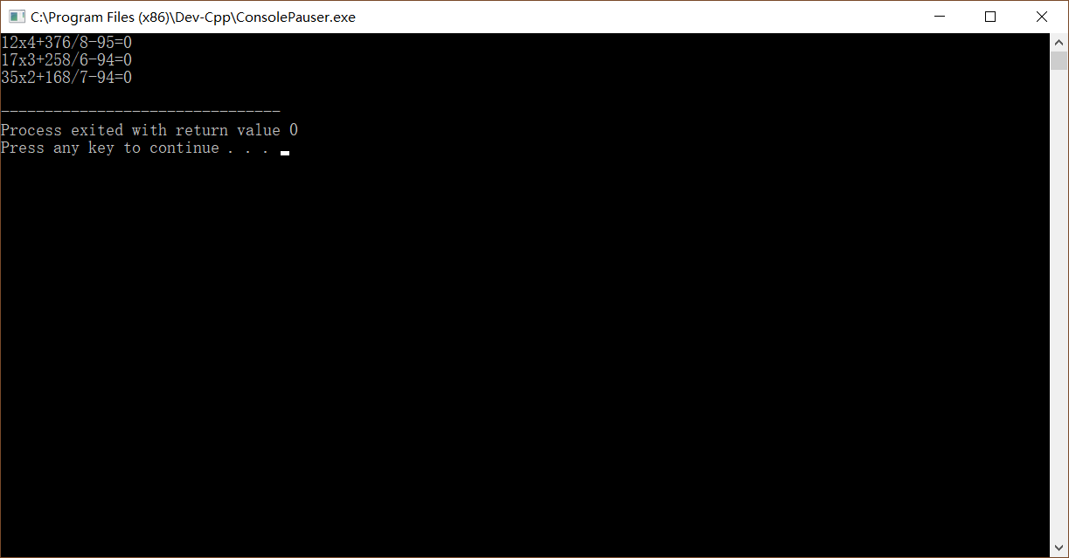

如图，答案有三个。